Национальные проекты. Фотоконтроль-2019

Проект | «Безопасные и качественные дороги»
Объект | «Реконструкция автодороги «Казань – Ульяновск - Камское Устье, км. 24+735-25-805 в Камско-Устьинском муниципальном районе Республики Татарстан»
Дата посещения | 20 сентября 2019 года
Состав участников | - Г.А. Габидуллин, Руководитель депутатской фракции партии «Единая Россия» в Совете Камско-Устьинского МР РТ  - М.М. Гатауллин, и.о. зам. руководителя исполнительного комитета по строительству - участники совещания;  - рабочие дорожного участка Камско - Устьинского ДРСУ Апастовского филиала ОАО "Татавтодор"
Выполнение графика работ на объекте | - возведение земляного полотна – 100 %  - устройство водопропускной трубы Ø7м.-100%  - устройство водопропускной трубы Ø0,5м.-100%  - устройство железобетонных лотков-100%  - подземное сооружение с отстойной частью из сборных  железобетонных колец – 100 %  - дополнительный слой основания из песка – 100 %  - основание из ЩПС –100 %  - нижний слой покрытия из пористого крупнозернистого  асфальтобетона – 100 %  - верхний слой покрытия из щебеночно-мастичного асфальтобетона – 100 %  - обустройство дороги, организация и безопасность движения – 90%  - песок и ЩПС завезены на объект -100%
Основные выводы | Работа ведется согласно графика
Имеющиеся проблемы | Текущие вопросы решаются по мере их поступления.
Поручения, предложения, рекомендации | Сдать объект, согласно графика работ в ноябре 2019г.
Ответственные | Р.Х. Ганьятуллин, начальник дорожного участка Камско - Устьинского ДРСУ Апастовского филиала ОАО "Татавтодор»
04.07.19

«Реконструкция автодороги «Казань – Ульяновск - Камское Устье,
км. 24+735 -25-805
в Камско-Устьинском муниципальном районе Республики Татарстан»

Устройство асфальтовым покрытием (1слой) Устройство асфальтовым покрытием (2 слой),
04.07.2019г.
на 29.08.2019г. обустройство дороги на 13.09.2019г.
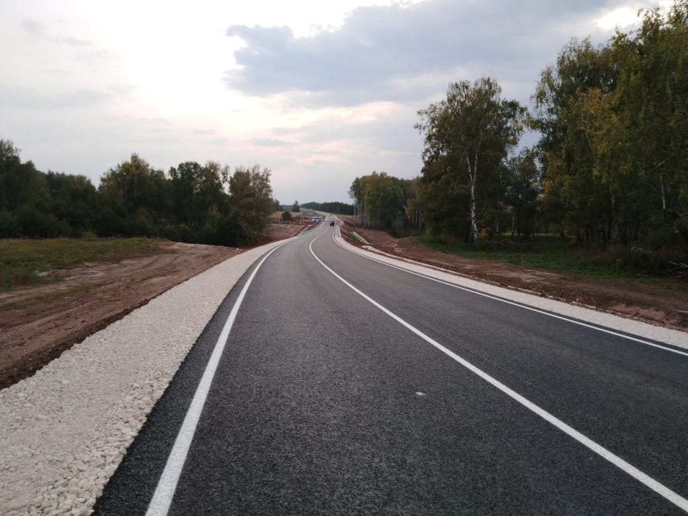
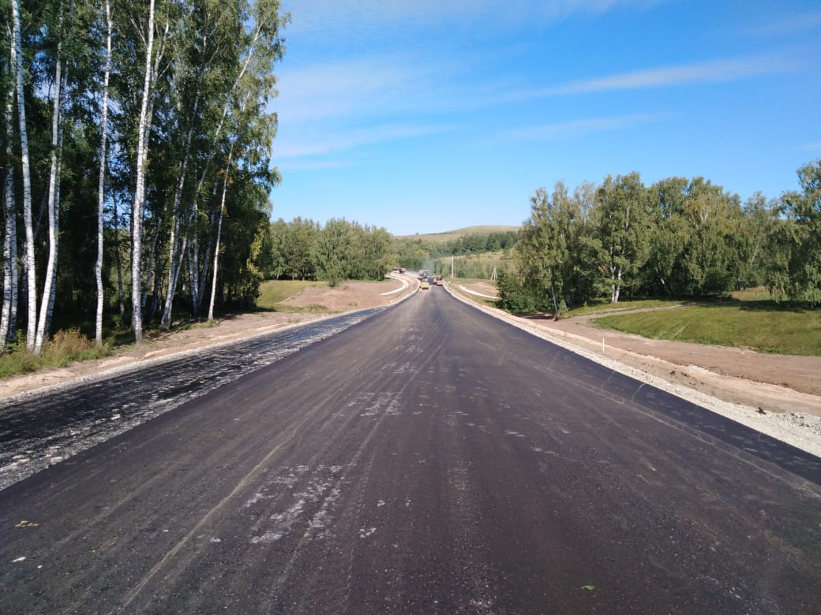
Обустройство дороги по состоянию на 20.09.2019г.
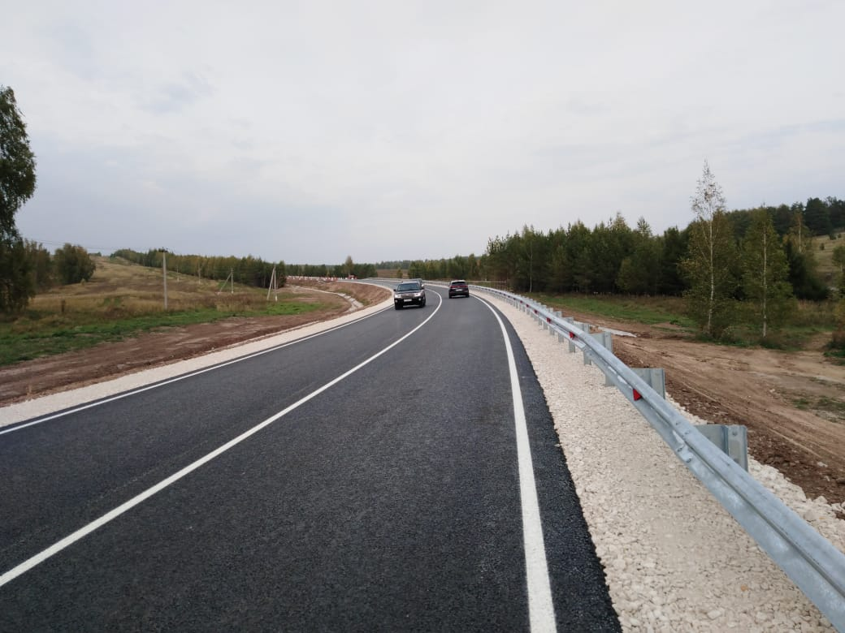
11.07.2019г.

